Préparation prévisionnelle période 3 (2018-2019)
CONSTRUIRE LES PREMIERS OUTILS POUR STRUCTURER SA PENSEE
Construire des premiers savoirs et savoir-faire avec rigueur & Explorer des formes, des grandeurs, des suites organisées
Attendus : Quantifier des collections jusqu’à 10 au moins & Classer ou ranger des objets selon un critère de longueur ou de masse ou de contenance
Observable : utiliser la perception globale pour quantifier & comparer deux objets selon une seule de ces grandeurs (lorsque cela est possible) en ayant recours à un troisième objet de référence pour pouvoir faire cette comparaison
Activité : A partir de jeux et de constructions de couronnes, aborder la quantité jusqu'à 3 & Trouver des équilibres
SEMAINE 15 / 07 JANVIER 2019  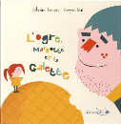  LIVRE : L’ogre, Margotte et la galette  Compétence : Utiliser le dénombrement pour comparer deux quantités, pour constituer une collection d’une taille donnée ou pour réaliser une collection de quantité égale à la collection proposée  Observable : Comparer globalement ou par correspondance terme à terme des quantités (beaucoup – pas beaucoup – pareil – pas pareil).  Activité Mémoriser des quantités, comparer des collections (autant que, plus que, moins que), réaliser des collections de quantité égale à la collection proposée  Agir, s’exprimer : c’est quoi beaucoup ?  IM : logico-maths / verbale / visuelle  SEMAINE 16 / 14 JANVIER 2019  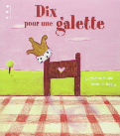  LIVRE : Dix, pour une galette  Compétence : Évaluer et comparer des collections avec des procédures numériques et non numériques.  Observable : Évaluer globalement des quantités (beaucoup – pas beaucoup).  Activité : réaliser des collections de quantité égale à la collection proposée : collections de 1, 2 et 3 objets  Agir, s’exprimer : savoir compter jusqu’à 10  IM : interpersonnelle /naturaliste/ intrapersonnelle  SEMAINE 17 / 21 JANVIER 2019  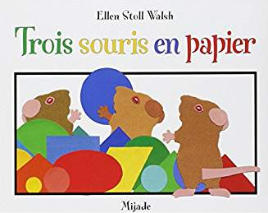  LIVRE : Trois souris en papier  Compétence : Trier des objets en fonction de caractéristiques liées à leur forme. Savoir nommer quelques formes planes (carré, triangle, cercle ou disque, rectangle) et reconnaître quelques solides (cube, pyramide, boule, cylindre).  Observable : savoir nommer quelques formes planes / reproduire des formes planes  Activité : Découvrir et apprendre à jouer au jeu des formes et des couleurs en petit groupe  Agir, s’exprimer : Réaliser un mobile  IM : interpersonnelle / visuelle / musicale  Lectures plaisir réseau  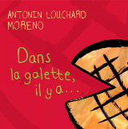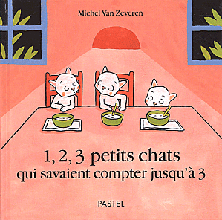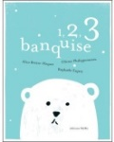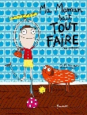 | SEMAINE 18 / 28 JANVIER 2019  LIVRE : Ada, la grincheuse en tutu  Compétence : Classer ou ranger des objets selon un critère de longueur ou de masse ou de contenance.  Observable : toucher pour reconnaître une forme, un objet  Activité : Appréhender les équilibres en utilisant du matériel (balance Roberval, mobiles, balançoires, balance à fabriquer)  Agir, s’exprimer : Trouver des équilibres  IM : logico-maths / kinesthésique / naturaliste  SEMAINE 19 / 04 FEVRIER 2019  LIVRE : Boucle d’Ours  Compétence : Classer ou ranger des objets selon un critère de longueur ou de masse ou de contenance.  Observable : comparer deux objets selon une seule de ces grandeurs (lorsque cela est possible) en ayant recours à un troisième objet de référence pour pouvoir faire cette comparaison  Activité : jeu de construction (comparer des tours)  Agir, s’exprimer : ranger du plus petit au plus grand  IM : visuelle / kinesthésique / naturaliste  SEMAINE 20/ 11 FEVRIER 2019  LIVRE : Rosalie aime le rose (mais pas seulement)  Compétence : Identifier le principe d’organisation d’un algorithme et poursuivre son application.  Observable : organiser des suites d'objets en fonction de critères de formes et de couleurs  Activité : Reproduire sur un modèle un rythme de deux éléments.  Agir, s’exprimer : réaliser des algorithmes  IM : logico-maths / kinesthésique / intrapersonnelle

